Lòng tham của con người biến 2023 thành năm nóng nhất lịch sử

(Dân trí) - Sự không ngừng mở rộng của các công ty dầu khí trái với những cam kết trước đó của họ khiến Trái Đất hứng chịu năm nóng nhất trong lịch sử, và nhiều hệ lụy khác do biến đổi khí hậu.

Năm 2023 đã chính thức khép lại, nhưng những dư âm của nó vẫn chưa kết thúc. Trong năm qua, các kỷ lục khí hậu liên tục được ghi nhận, đưa hành tinh của chúng ta bước sang một kỷ nguyên mới.

Cụ thể, năm 2023 được công nhận là năm nóng nhất trong lịch sử. Tờ Guardian trích dẫn nhận định của các nhà khoa học, cho rằng một trong những nguyên nhân chính gây ra điều này là bởi những "gã khổng lồ" về dầu khí và lời hứa không thể thực hiện của họ về cắt giảm sử dụng nhiên liệu hóa thạch.

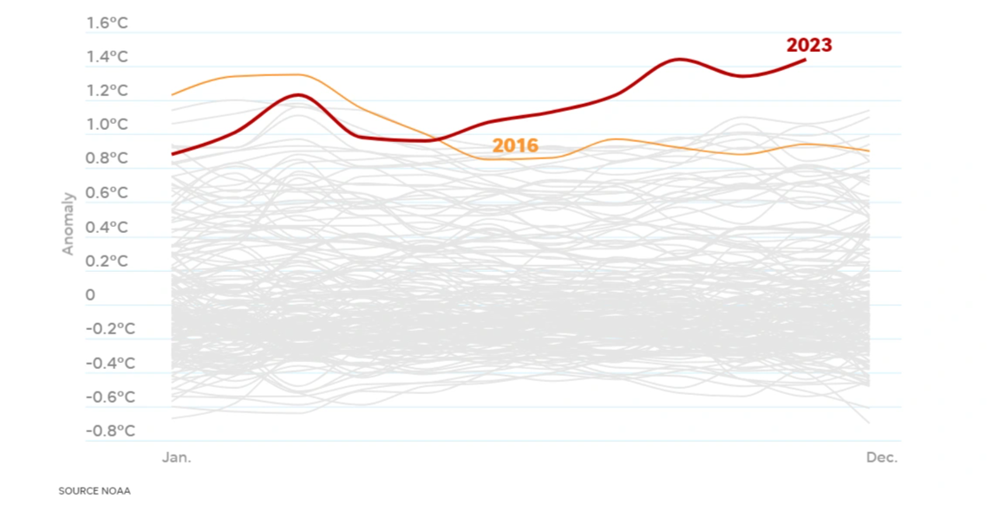

"Những gì xảy ra cho thấy mọi thứ đi ngược lại lời hứa của các tập đoàn dầu khí về việc giảm lượng khí thải và ưu tiên các mô hình năng lượng sạch hơn", Collin Rees, Giám đốc chương trình Chuyển đổi năng lượng hóa thạch (OCI) tại Mỹ, chia sẻ.

"Đó là bằng chứng cho thấy họ không còn thích hợp để đóng vai trò cốt lõi trong quá trình chuyển đổi năng lượng đang diễn ra trên Trái Đất", Collin nhấn mạnh.

Trước đó, các tập đoàn dầu khí lớn trên thế giới đã công bố nhiều bản kế hoạch về khí hậu đầy tham vọng.

Cụ thể, BP hứa sẽ cắt giảm đầu tư vào nhiên liệu hóa thạch từ 35 đến 40%. Shell cam kết đạt mức phát thải carbon ròng bằng 0 vào năm 2050. Exxon cho biết họ sẽ cắt giảm lượng khí thải và khí đốt, đồng thời khuyến khích đầu tư vào tảo biển như một loại nhiên liệu tiềm năng không chứa carbon. Chevron đã công bố Chiến dịch "Khát vọng đạt mức phát thải ròng vào năm 2050".

Không chỉ vậy, hàng chục tập đoàn dầu khí khác cũng đã ký vào sáng kiến cắt giảm lượng khí thải metan toàn cầu. Thế nhưng vào năm 2023, họ đều đã có những hành động trái ngược hoàn toàn với những kế hoạch đó.

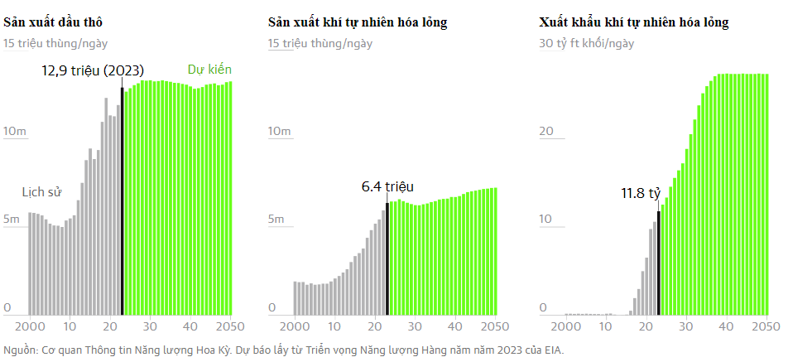

Collin cho biết, các công ty đã không giấu được sự tham lam, và ngày càng trở nên trắng trợn hơn với kế hoạch tiếp tục gây ô nhiễm của họ. "Họ đang dần tháo lớp mặt nạ", chuyên gia này nhấn mạnh.

Vào tháng 10, tập đoàn ExxonMobil đã đồng ý mua lại tập đoàn đá phiến Pioneer Natural Resources với mức giá kỷ lục, còn Chevron công bố kế hoạch mua lại công ty dầu khí Texas Hess. Đây là hai trong số những thương vụ đầu tư trong lĩnh vực dầu khí lớn nhất tại Mỹ trong suốt nhiều thập kỷ.

Cả hai vụ sáp nhập cho thấy cả Exxon và Chevron đều đang đặt cược lớn vào tương lai tiếp tục cho hoạt động sản xuất nhiên liệu hóa thạch, bất chấp sự đồng thuận của khoa học rằng than, dầu và khí đốt phải được loại bỏ dần để ngăn chặn những hậu quả tồi tệ của cuộc khủng hoảng khí hậu toàn cầu.

Theo tờ Guardian, các tập đoàn dầu khí cũng đang dần từ bỏ lời hứa về chống biến đổi khí hậu trước đây của họ vào đầu năm 2024.

Cụ thể, BP đã giảm mục tiêu cắt giảm khí thải từ 35% vào cuối thập kỷ xuống còn 20 - 30%. Trong khi đó, ExxonMobil lặng lẽ rút lại nguồn tài trợ cho nhiên liệu sinh học làm từ tảo, còn Shell tuyên bố sẽ không tăng mức đầu tư vào ngành năng lượng tái tạo.

Các chuyên gia cho rằng lý do chính dẫn đến sự thay đổi chiến lược trong kinh doanh của các đơn vị này xuất phát từ thực tế rằng thị trường đang thay đổi.

"Khi nhiên liệu hóa thạch ngày càng trở nên ít sinh lãi hơn từ nhiều năm trước, các công ty đã công bố kế hoạch đa dạng hóa mô hình kinh doanh của mình", Dan Cohn, nhà nghiên cứu chuyển đổi năng lượng toàn cầu tại Viện Phân tích Tài chính và Kinh tế Năng lượng, cho biết.

"Thế nhưng khi cuộc chiến giữa Nga và Ukraine nổ ra vào năm 2022, giá khí đốt tăng vọt, và các tập đoàn dầu khí đã không thể bỏ qua cơ hội để đạt lợi nhuận kỷ lục".



Theo số liệu được cơ quan giám sát năng lượng toàn cầu International Energy công bố vào tháng 12/2023, Mỹ tiếp tục là một trong những quốc gia đã khai thác nhiều dầu mỏ và khí đốt nhất trong năm 2023. Trên phương diện toàn cầu, các "gã khổng lồ" trong lĩnh vực này cũng đã đầu tư vào dầu mỏ và khí đốt gấp đôi mức cần thiết.

Trong một nghiên cứu mới đây, các nhà khoa học cảnh báo rằng thế giới có thể rơi vào tình trạng đầy nguy hiểm. Nguyên nhân là bởi con người chưa giải quyết tốt những ảnh hưởng của cuộc biến đổi khí hậu.

Nghiên cứu cho thấy trong tổng số 35 dấu hiệu hữu ích theo dõi sự thay đổi của khí hậu, có tới 20 dấu hiệu đã chạm tới mức cực đoan kỷ lục. 20 dấu hiệu này bao gồm các phép đo liên quan đến nhiệt độ bề mặt trung bình của Trái Đất, mức độ nhiên liệu hóa thạch, mực nước biển và độ che phủ của rừng toàn cầu.

"Sự sống trên hành tinh của chúng ta rõ ràng đang bị đe dọa", William Ripple, nhà sinh thái học tại Đại học bang Oregon, đồng tác giả của nghiên cứu, cho biết. "Các xu hướng thống kê cho thấy những mô hình đáng báo động, được thể hiện thông qua biến số và trường hợp xảy ra thảm họa cụ thể liên quan đến khí hậu".

Các nhà khoa học dự đoán rằng vào cuối thế kỷ này, sẽ có khoảng 1/3-1/2 dân số thế giới (tương đương 3-6 tỷ người) bị đẩy ra khỏi "khu vực có thể sống được".